PORTARIA Nº 332, DE 28 DE OUTUBRO DE 2016

Designa Procuradores Regionais da República da 3ª Região para atuação em substituição cumulativa de ofício no período que especifica.

A PROCURADORA-CHEFE SUBSTITUTA DA PROCURADORIA REGIONAL DA REPÚBLICA DA 3ª REGIÃO, no uso das atribuições legais que lhe são conferidas pela Portaria PGR n.º 421, de 24 de agosto de 1992, e pelo Regimento Interno do MPF, aprovado pela Portaria PGR n.º 382, de 5 de maio de 2015, e considerando: a) o disposto na Lei n.º 13.024/2014; b) a regulamentação contida no Ato Conjunto PGR/CASMPU n.º 01/2014; c) os procedimentos estabelecidos na Instrução Normativa SG/MPU n.º 1/2014 e; d) a Portaria PRR/3ª Região n.º 175/2014, RESOLVE:
Art. 1º Designar os Procuradores Regionais da República para atuar em substituição com cumulação de ofício na PRR/3ª Região nos períodos abaixo indicados:
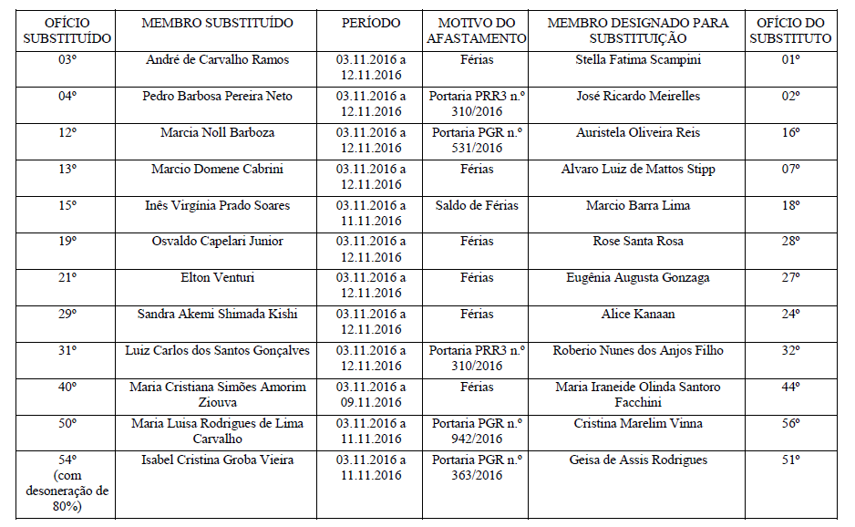
Art. 2º Esta Portaria entra em vigor nesta data.
Dê-se ciência aos Exmos. Procuradores Regionais da República da 3ª Região e às Coordenadorias Jurídica e de Gestão de Pessoas.
Publique-se.

ROSANE CIMA CAMPIOTTO

Este texto não substitui o publicado no DMPF-e, Brasília, DF, 4 nov. 2016. Caderno Administrativo. p. 17.

